官玺拾遗（十二篇）
（首发）

王恩田
山东省博物馆
《古玺汇编》（省称《玺汇》）的《姓名私玺》中误收了一些官玺。例举如下：
一、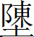王 《玺汇》1468
陈下加土，是齐国陈氏的特有写法。《左传》作陈。金文、陶文、古玺等大量古文字材料证明齐国陈氏作，不作田。《战国策》、《史记》称“田”是错的。“王”字加圆点也是齐系文字的特有写法。
齐太公和灭姜姓齐国后，国君称“公”。《史记·田敬仲世家》：“齐威王二十六年（前331年），於是齐最强於诸侯，自称为王，以令天下。”
二、王鈢 《玺汇》1476
“王”字《玺汇》未释。
上述两方印应是齐威王称王后，威、宣、湣（闵）、襄四王和王建等诸王用印。
三、齐廩 《玺汇》1597
廩字赘加无意偏旁“攵”。印文“廩”字从“米”，不从“示”。释“廪”误。
四、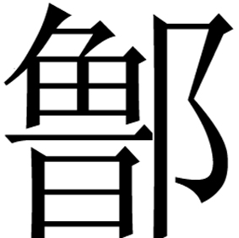车右 《玺汇》1596
即齐鲁之鲁。战国文字多在国名加“邑”的偏旁。车右，武官名。《榖梁·成公五年》：“使车右下而鞭之。”注：“凡车，将在左，御在中，有力之人在右，所以备非常。”
五、邾邦信鈢 《玺汇》1590
邾，也称邹。山东鲁中南古国。邦者国也。此印是邾国国君使用的信鈢。
六、肖王 《玺汇》897
肖，赵字省文。“王”字《玺汇》未释。此玺是三晋赵王用玺。
七、肖轨器容一斗 《玺汇》
肖通赵。轨，偏旁“九”反书。《玺汇》隶为“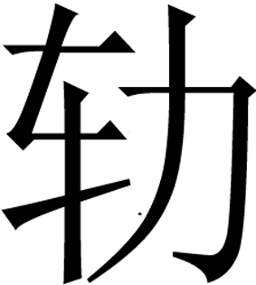”，误。《左传·隐公五年》：“讲事以度轨量，谓之轨。”《淮南·原道》：“圣人一度循轨。”注：“轨，法也。”《文选·东京赋》：“同衡律而壹轨量。”薛注：“轨，法也。”“轨器”即法定的量器。印文意思是赵国容一斗的法定量器。估计是用于一斗粮食口袋扎口封泥用印。
八、肖公子私鈢 《玺汇》907
“公子”二字合文，《玺汇》未释。“赵公子”应即平原君赵胜。《史记·平原君虞卿列传》：“平原君赵胜，赵之诸公子也。诸子中，胜最贤。喜宾客，宾客盖至者数千人。平原君三去相，三复位”（《集解》：“徐广曰：《魏公子传》曰：‘赵惠文王弟’”）。平原君赵胜曾三任赵相。玺文虽称“私鈢”，实为官印。
九、韩侯斁之 《玺汇》4062
《史记·韩世家》：晋哀侯元年，韩“与赵、魏分晋国。……六年，韩严弑其君哀侯。而子懿侯立”。（《索隐》：按《年表》懿侯作庄侯。又《纪年》云：“晋桓公邑哀侯于郑。韩山坚贼其君哀侯而立韩若山。” 若山即懿侯也。）
《竹书纪年》：第一代韩国国君懿侯名若山。印文“韩侯斁之”，斁，定母鱼部。石，定母铎部。双声阴入对转。斁之读作石之。韩懿侯应是名石之字若山。言“石”之巨，像山一样高大。属名字义类中的“连类”。“韩侯斁之”印应是韩懿侯用印。
十、韩侯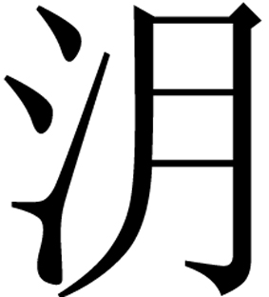 《玺汇》4063
《韩世家》：昭侯“二十六年，高门成，昭侯卒”。《索隐》：按《纪年》“郑昭侯武薨”。“韩灭郑，因徙都郑”以后，国号又称“郑”，《纪年》郑昭侯即韩昭侯武。
从月得声。月，疑母，月部。桓，群母元部。群，疑均牙音。元、月阳入对转。通桓。桓意为武。《书·牧誓》：“尚桓桓。”伪孔传：“桓桓，武貌。”《诗·泮水》：“桓桓于征。”毛传：“桓桓，威武貌。”韩昭侯名桓，字武。属名字义类中的“同训”。“韩侯”应是韩昭侯武之印。
十一、右库 《玺汇》2716
《说文》：“库，兵车藏也。”《礼记·曲礼上》：“在库言库。”注：“库谓车马兵甲之处也。”库，一般多指武库。“右库”应是武库用印。
十二、右畋
畋同田。《礼记·月令》：“命田舍东郊。”注：“田谓畯，主农之官也。”“右畋”应是农官之印。《书·无逸》：“不敢盘于游田。”疏：“田谓畋猎。”田又通甸。《周礼·甸祝》：“掌四时之田。”注：“田者习兵之礼。”古代田猎，兼有习武、练兵的功能。故“右畋”也有可能是职掌田猎习兵之官用印。

故宫博物院编《古玺汇编》，文物出版社，1981年。

